Je zult zien dat een computer vaak werkt met machten van 2, dat betekent dat het werkt met getallen die je kunt krijgen door een aantal keer met 2 te vermenigvuldigen.

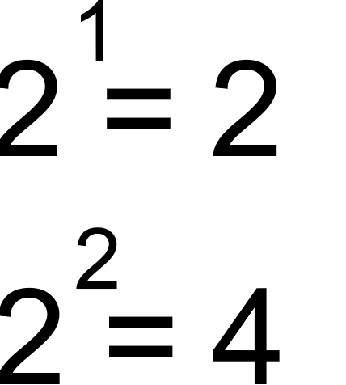het getal dat rechts boven van de 2 staat geeft aan hoe vaak je 2 met zichzelf vermenigvuldigd. Op een computer wordt een macht vaak weergegeven als 2^3 = 8 (2\*2\*2).

Een computer werkt vaak met machten van twee omdat de binaire waarde steeds verdubbelt voor elke 0 die erachter komt. Zo is 10 twee keer zo groot als 1.

Om erachter te komen hoe groot een getal in een bepaald aantal bits (1’en en 0’en) kan zijn neem je 2^(aantal bits).

Om erachter te komen hoeveel bits je nodig hebt om een waarde op te slaan op een computer kun je 2log nemen van de waarde en indien nodig naar boven afronden. Dit kan het makkelijkste op een GR (grafische rekenmachine) door (log (waarde))/log(2) in te voeren. Zo berken je welke macht van 2 nodig is om het getal weer te geven.

Opdrachten

1) Hoeveel mogelijke waarden zijn er voor:

a) 2 bits

b) 4 bits

c) 64 bits (afgerond op 2dec)

2) Hoeveel bits zijn minimaal nodig om de volgende waarden weer te geven?

a) 1

b) 4

c) 16

d) 32

e) 10000

Antwoorden

1) a) 2^2 = 4 (of schrijf de mogelijkheden op 00, 01, 10, 11)

b) 2^4=16

c) 2^64= 1,84\*10^19

2) a) 1

b) 2

c) 2log(16) = 4 (= log(16)/log(2) )

d) 2log(32) = 5

e) 2log(10000)=14